Proyecto HTML:
Creación de la web Quickpie

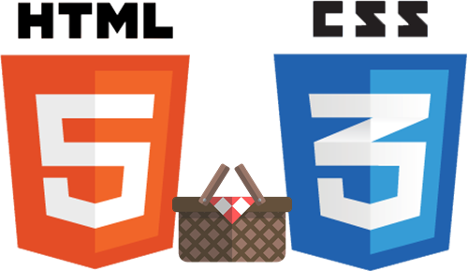

Autor: Salvador Barea Magariño
Profesor: Joaquín Delhom Viana
1º ASIR
LMSGE
Para este proyecto se nos pedía que diseñáramos una página web a nuestro gusto. La idea de mi proyecto surgió a partir de gusto por la cocina. Pese a que me gusta la cocina y la repostería me cuesta ponerme a ello por lo que ideé una web dónde se pudieran recopilar recetas clasificadas por tipo, que tuviesen una complejidad mediana o baja.

A raíz de esta idea fue tomando forma Quickpie, una web donde recopilar recetas para la gente que le gusta cocinar – pero no mucho – y que tiene poco tiempo.

Plantilla y recursos utilizados
Para el desarrollo de la web busqué una plantilla ya hecha, sacada de la web templated.co la cuál, además, contaba con su propio CSS y versión para móvil. Por tanto, con este paso se cumplirían los primeros criterios requeridos para el proyecto.

Una vez con la plantilla me dispuse a modificarla a mi gusto, cambié el fondo de la misma y añadí varias imágenes para la portada. Luego, haciendo uso de “páginas” de la web ya predefinidas construí la estructura principal de la web (menú de Inicio, Recetas, Manda tu receta y Sobre nosotros).

Una vez hecha la estructura fui añadiendo el contenido a cada sección. Las adicciones que necesité fueron:

1. Formulario para enviar información.
Aprendido en clase gracias a la profesora y algunas fuentes de Internet que no recuerdo, también se nos enseñó en clase a como hacerlo con javascript.
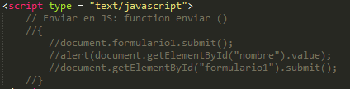

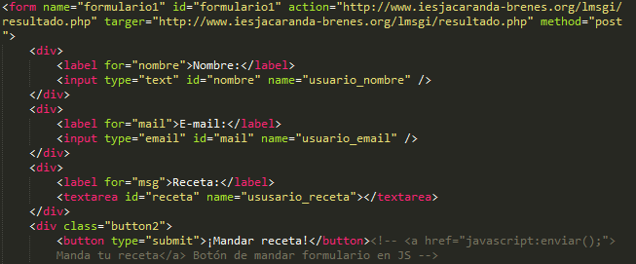

2. Tablas
Uno de los requisitos era implementar una tabla, con ayuda de una web (http://www.htmlquick.com/es/tutorials/tables.html) indagué sobre las tablas y añadí algunas líneas al CSS para darle un formato simple (suficiente para su uso en la web).
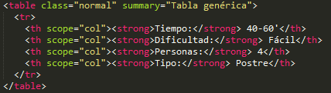

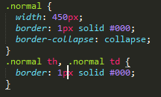

3. Favicon
Toda web necesita un pequeño icono representativo, también llamado favicon. En mi caso, intenté crear uno propio mediante una herramienta online pero al ser algo compleja decidí elegir una imagen de Internet y – mediante otra herramienta (http://www.genfavicon.com) – la convertí en un favicon.

3. Otros
Como la programación es algo que me gusta, he decidido ampliar información por mi cuenta, añadiendo algunos aspectos que no entran dentro de los criterios de evaluación de esta actividad pero he creído que serían interesantes. Obviamente he enfocado estos “extras” de modo que no interfiera con el proyecto principal.

En primer lugar he intentando crear un acceso mediante contraseña a otra sección de la web,
he conseguido hacer la forma fácil – la cuál se ve al inspeccionar la web desde el navegador
y es poco segura – porque la otra forma de hacerlo era mediante php y no terminaba de quedarme claro el método:

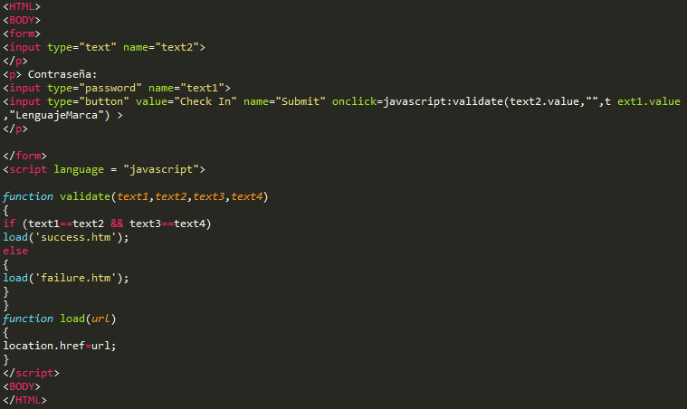
Por otro lado, intenté poner música a la página web, probando a esconder el reproductor:

Por último, GitHub nos permite alojar nuestra web con el extensión github.io. Para ello tuve que crear un nuevo branch llamado gh-pages, luego, en settings del repositorio buscamos GitHub Pages y seleccionamos el branch gh-pages, después en Source se selecciona dicho branch:
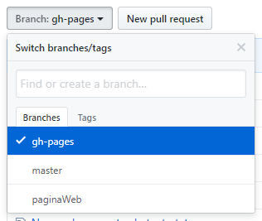

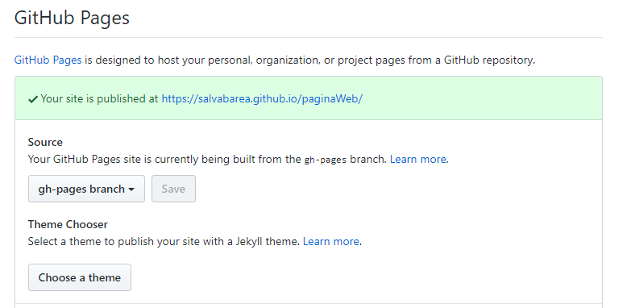
Una vez hecho esto, github nos habrá proporcionado la dirección donde estará alojada nuestra web. Otra forma de hacerlo es subir el contenido a un dominio gratuito, ya sea mediante ftp o con el uploader (ftp) de la propia web. En mi caso he usado 000webhost, donde ha sido tan fácil cómo ponerle el nombre y subir los archivos a la carpeta pública que proporciona.

Los enlaces son:
- GitHub: https://salvabarea.github.io/paginaWeb/index.html
- 000webhost: https://quickpie.000webhostapp.com/index.html

